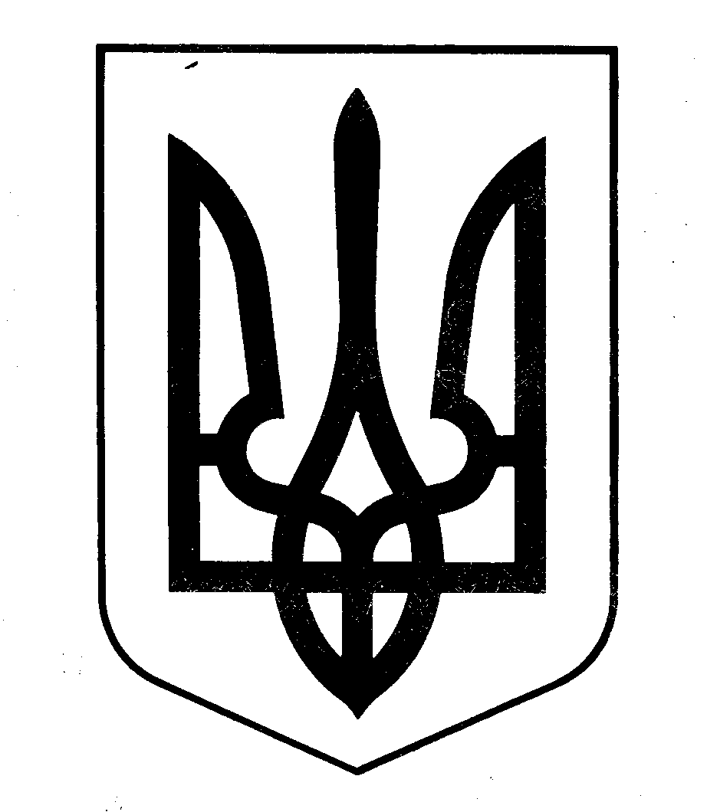

МІНІСТЕРСТВО ФІНАНСІВ УКРАЇНИ

НАКАЗ

від ______________ Київ № __________

Про затвердження Змін до Порядку
проведення сертифікації працівників
підрозділів внутрішнього аудиту

Відповідно до абзацу четвертого частини третьої статті 26 Бюджетного кодексу України, підпункту 5 пункту 4 Положення про Міністерство фінансів України, затвердженого постановою Кабінету Міністрів України від 20 серпня 2014 року № 375, та з метою удосконалення механізму проведення сертифікації працівників підрозділів внутрішнього аудиту

НАКАЗУЮ:

1. Затвердити Зміни до Порядку проведення сертифікації працівників підрозділів внутрішнього аудиту, затвердженого наказом Міністерства фінансів України від 18 травня 2022 року № 144, зареєстрованого в Міністерстві юстиції України 20 червня 2022 року за № 676/38012, що додаються.

2. Департаменту гармонізації державного внутрішнього фінансового контролю Міністерства фінансів України в установленому порядку забезпечити:
подання цього наказу на державну реєстрацію до Міністерства юстиції України;
оприлюднення цього наказу.

3. Цей наказ набирає чинності з дня його офіційного опублікування.

4. Контроль за виконанням цього наказу покласти на першого заступника Міністра фінансів України Улютіна Д. В.

Міністр Сергій МАРЧЕНКО

